Школьная газета
Красноярский край
Березовский район
Маганская
школа
Н

Мага ский
№6
февраль
2011
школь ик

Из истории 23 февраля

После победы большевистского восстания в Петрограде 7-8 ноября 1917 года Советская власть начала вести борьбу с внешними врагами - продолжалась 1-я мировая война и боевые действия шли в том числе на территории России. Правительство с целью защиты государства от кайзеровской Германии приступило к созданию вооруженных сил. 28 января 1918 года председатель СовНарКома В. И. Ленин подписал декрет «Об организации Рабоче-крестьянской Красной армии (РККА), а 11 февраля декрет «Об организации Рабоче-крестьянского Красного флота» - (РККФ). В армию и флот принимались трудящиеся, добровольно изъявившие желание служить в рядах вооруженных защитников Отечества.
18 февраля 1918 года австро-германские и турецкие войска (только немецких дивизий было 39), нарушив перемирие, заключенное 15 декабря 1917 года, вторглись в Советскую Россию и приступили к оккупации Прибалтики, Украины и Белоруссии.
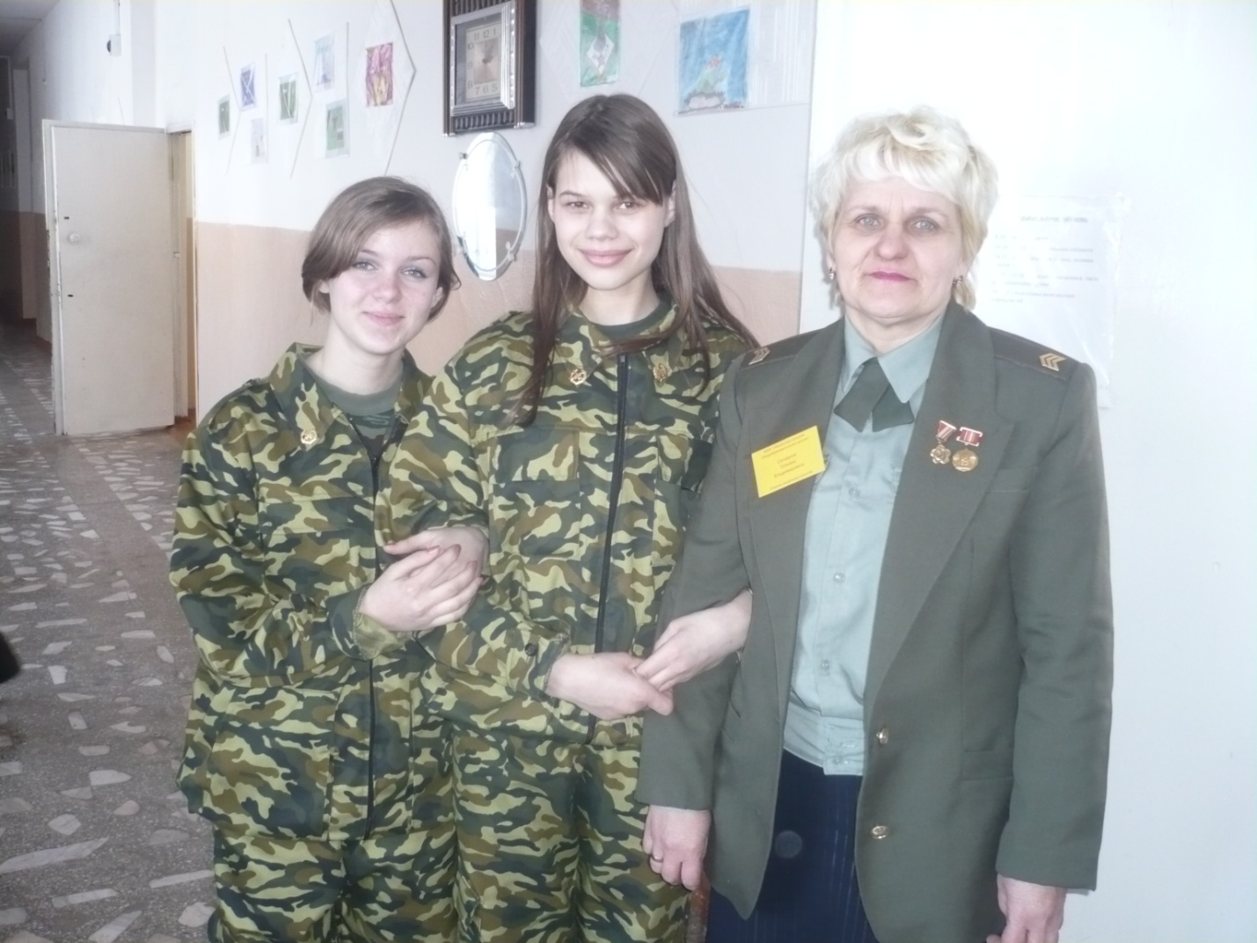
21 февраля германские войска захватили город Минск. В этот день правительство обратилось к Советскому народу с воззванием «Социалистическое Отечество в опасности!». 23 февраля в Петрограде был проведен день Красной Армии под лозунгом защиты социалистического Отечества от «кайзеровских войск». Только в Петрограде на борьбу с врагом подписались десятки тысяч жителей. Вновь сформированные части РККА сразу же вступали в бой против войск Германии.
День отпора войскам германского империализма - 23 февраля - стал днем рождения молодой Красной армии".
Однако, несмотря на всю сложность истории этого праздника 23 февраля - День защитников Отечества - был и остается профессиональным днем российских уже военных. Именно так, в народном обиходе, а официально все же "День победы Красной Армии над кайзеровскими войсками Германии»
На сегодняшний день 23 февраля в соответствии с Федеральным законом РФ «О днях воинской славы (победных днях) России» (1995 год) называется Днем защитника Отечества, а в 2002 году Государственная Дума Российской Федерации приняла решение сделать 23 февраля выходным днем.
http://www.etost.ru/day/23febr/history.shtml

Сапарина Татьяна Владимировна, учитель, стаж педагогической работы 23 года. Служба в армии с 1980 по 1984 год. Служила в политическом отделе летной воинской части КСАВО (Краснознаменный среднеазиатский военный округ). Звание - старший сержант.

ЕСТЬ ТАКАЯ ПРОФЕССИЯ – РОДИНУ ЗАЩИЩАТЬ!

23 февраля с 1919 года считается праздником защитников Отечества.
Самой первой профессией мужчин была профессия ЗАЩИТНИКА.
Требовалось защищать свою пещеру, посевы, семью. А затем поселение и в средние века и до настоящего времени требуется защищать свою страну. Раньше лозунг : «Есть такая профессия – Родину защищать!» был на слуху у молодых людей, конкурсы при поступлении в военные ВУЗы были не меньше, чем сейчас на юрфаки и экономфаки. А в Рязанское высшее военное училище воздушно-десантных войск и Дальневосточное Общевойсковое училище (на факультет морской пехоты) конкурс с середины 70-х до середины 80-х составлял 25-28 человек на место.
Мне пришлось поступать и окончить Орджоникидзевское(ныне Владикавказ) высшее военное командное Краснознаменное училище внутренних войск МВД СССР, на факультет «Подразделения специального назначения». В 1980 году конкурс при поступлении составлял 8 человек на место.
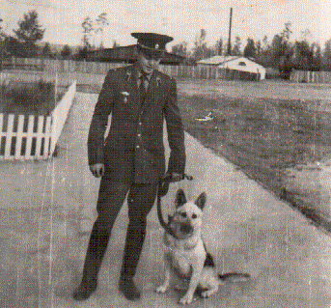
И только очень хорошие знания, полученные в средней школе, 1-ый взрослый разряд по нескольким видам спорта сыграли свою положительную роль. Учиться в военном ВУЗе очень интересно и напряженно. Вот посудите сами:
- Подъем, туалет 6.00-6.10 ч.
- Зарядка 6.10- 6.50ч.
- Умывание, заправка постелей. Уборка 6.50-7.20ч.
- Утренний осмотр 7.20-7.30ч.
- Завтрак 7.30 – 8.00ч.
- Просмотр ТВ новостей 8.00-8.15ч.
- Развод на занятия 8.15-8.30ч.
- Занятия 9.00 – 14.15ч.
- Обед 14-15-14.45ч.
- Личное время 14.45-15.45ч.
- Чистка оружия 15.45-16.00ч.
- Самоподготовка 16.00-18.00ч.
- Спортчас 18.00-19.00ч.
- Ужин 19.00-19.20ч.
- Культурная программа 19.20-21.00ч.
- Просмотр программы «Время» 21.00-21.30ч.
Лейтенант Симонов Сергей Валерьевич – командир группы быстрого реагирования в 1984г.со своей подопечной восточно-европейской овчаркой Айной

- Вечерняя прогулка на плацу 21.30-21.50ч.
- Вечерняя поверка 21.50-22.00ч.
Вначале, когда надеваешь форму курсанта военного ВУЗа, ничего не успеваешь делать вовремя, первые дни всё время хочется есть и спать, форма на новобранцах смотрится не намного лучше, чем на жителе огорода весной. Но постепенно все встает на свои места. И курсанты из «гадких утят» превращаются в бравых «гардемаринов». А к выпуску из военно-учебного заведения, курсанты смотрятся очень браво и задорно.
Быть офицером очень почетно, ответственно и романтично.
Поздравляю всех будущих и настоящих защитников Отечества со славным праздником и желаю быть и становиться мужчинами с большой буквы.

ВАШ БРАВЫЙ ДИРЕКТОР

С ПРАЗДНИКОМ ВАС, ДОРОГИЕ МУЖЧИНЫ

Близится день всех мужчин, защитников России. И этот день – 23 февраля! Мы хотим поздравить всех мальчиков нашей школы, директора школы Симонова Сергея Валерьевича, учителей и работников школы. Этот день предназначен для вас. В этот день мы вам дарим поздравления и хотим пожелать, чтоб всегда у вас- мужчин- было отличное настроение. Чтоб защитить вы всегда смогли школу, дом, друга, семью и Россию. Поэтому, будьте всегда сильными, смелыми, добрыми, умелыми! Ведь этот день в честь тех мужчин, которые не побоялись отдать свою жизнь, чтобы защитить свою родину, свою семью! Так давайте же будем такими , как они!

В высоком звании "Мужчина"
Слились достоинство и честь,
В нем сила, благородство есть,
И в нем любви первопричина!
И пусть слагаются стихи
О мужестве неодолимом,
О покорителе стихий
И повелителе любимой!
Мы счастья и добра желаем,
Достойной должности и чина
Тому, кого мы называем
Прекрасным именем МУЖЧИНА!

Праздник всех солдатов наших -
Вот что значит этот день!
День защитников отважных
Да и просто всех парней!
Ведь любой из них мечтает
Защитить детей, семью,
Покорить хоть что-то в мире
И найти свою судьбу!

.

Столярова Татьяна 9 класс

Дорогие наши мальчишки! Поздравляем Вас с наступающим праздником - Днём Защитника Отечества! Только благодаря мужеству ,таких как вы, мужчин была выиграна Великая Отечественная война. Только благодаря терпению, профессионализму и великому чувству - любви к Родине! Так помните же подвиг наших дедов во имя мира на Земле! Будьте достойной их сменой!
И сейчас стремитесь быть первыми во всём! Хорошо учитесь, занимайтесь спортом, любите уроки физкультуры – всё это пригодится Вам в Вашей жизни. Вы - защитники себя, защитники своих подруг, защитники своей Родины. Крепкого Вам здоровья, успехов в учёбе и везения!
Ваши девчонки!

Звезды живут с Маганске («Звезды» -ученики Маганской школы стали призерами международных и всероссийских конкурсов).
МАГАНСКАЯ СРЕДНЯЯ ШКОЛА. Казалось бы, где наша сельская школа и как далеки мы от международных и всероссийских конкурсов. Так думал молодой специалист, учитель математики Евгения Владимировна Непочатых, приехавшая на работу в Маганскую среднюю школу в 2007 году. Ведь в школе совсем недавно появился Интернет, да и то, всего на нескольких компьютерах. Но молодой, перспективный учитель, заинтересованный этим новым направлением работы, заинтересовал своих коллег, предложил ученикам поучаствовать в международном математическом конкурсе «Кенгуру-математика для всех». С этого все и началось. Теперь ученики Маганской школы самые активные участники международных и всероссийских конкурсов среди всех школ района. Этому способствуют веселые, занимательные и доступные задания не только «одаренным детям», проведение конкурсов не требует от учителя особых усилий (что при нынешней загруженности очень актуально) и есть возможность пополнения портфолио как ученика, так и учителя.
Мы являемся участниками международной игры-конкурса «Русский медвежонок – языкознание для всех», всероссийского конкурса «КИТ-компьютеры, информатика, технологии», всероссийского игрового конкурса по английскому языку «BRITISH BULLDOG», международного математического конкурса «Кенгуру-математика для всех», «Золотое Руно» по истории и МХК, «ЧиП - Человек и природа», «Зимние интеллектуальные игры».
Привлекая к участию из года в год все большее и большее количество учащихся Маганской школы, мы предоставляем учащимся возможность соревноваться в масштабе, выходящем за рамки региона, не выезжая из него, этим активизируем внеклассную и внешкольную работу, развиваем интерес к предмету и науке. Затирахина Василиса, ученица 5 класса, в 2010 стала призером, вошла в 30 лучших в международном математическом конкурсе «Кенгуру-математика для всех
Евгения Владимировна Непочатых

НОВОВОЕ СОБЫТИЕ
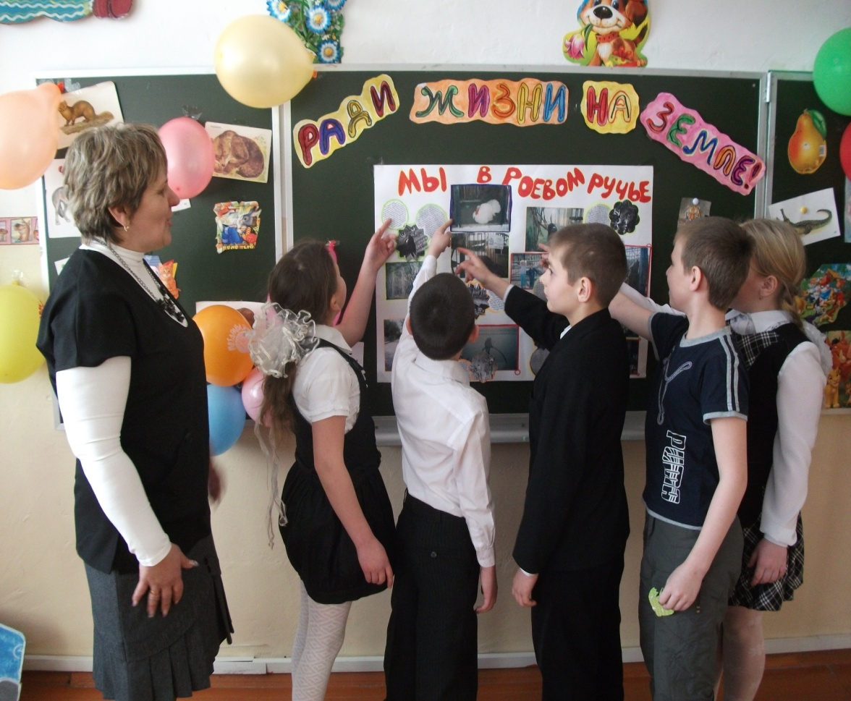
В начале новой учебной четверти ученики 3 класса и их «классная мама» Сапарина Т.В., провели увлекательное мероприятие «Ради жизни на Земле». А в гости они к себе позвали учеников 1,2,4 класса, учителей и родителей. Ребята молодцы: приготовили газету с фотографиями «Мы в Роевом ручье» о нашем заповеднике, песни и стихи о природе (Яблочко Валя и Елисеенко Настя), презентацию о том, как появилась наша планета Земля. А ученики 8 класса рассказали и показали нам, что человек делает, уничтожая все вокруг себя (Лушечкина Катя и Остапенко Николай). Юные защитники природы не отставали от своих старших товарищей и показали сценку о «горе» грибнике. В роли грибника был Ким Иван, а Люлин Вова и Сабанцев Данил рассказали и показали все о машинах. Гости тоже были участниками праздника: отвечали на вопросы, рассказывали о том, как они могут спасти природу: не бросать мусор, не рвать цветы без надобности, не поджигать сухую траву в лесу и многое другое. А Татьяна Владимировна и учитель информатики Кокорина Елена Аркадьевна рассказали и показали ребятам все о Красной книге, пролистав ее страницы. Гости не остались без подарков, все ребята получили зеленый знак «Друг природы».

Каждый нашел себя!

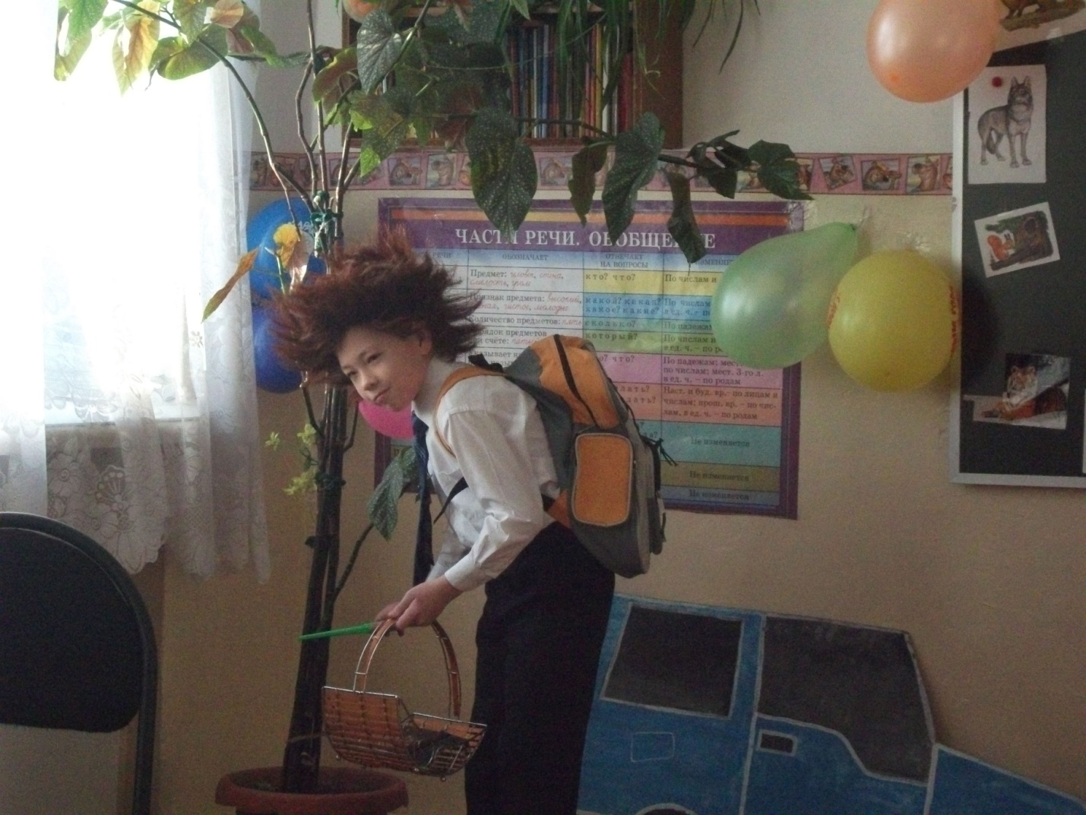

Горе- грибник

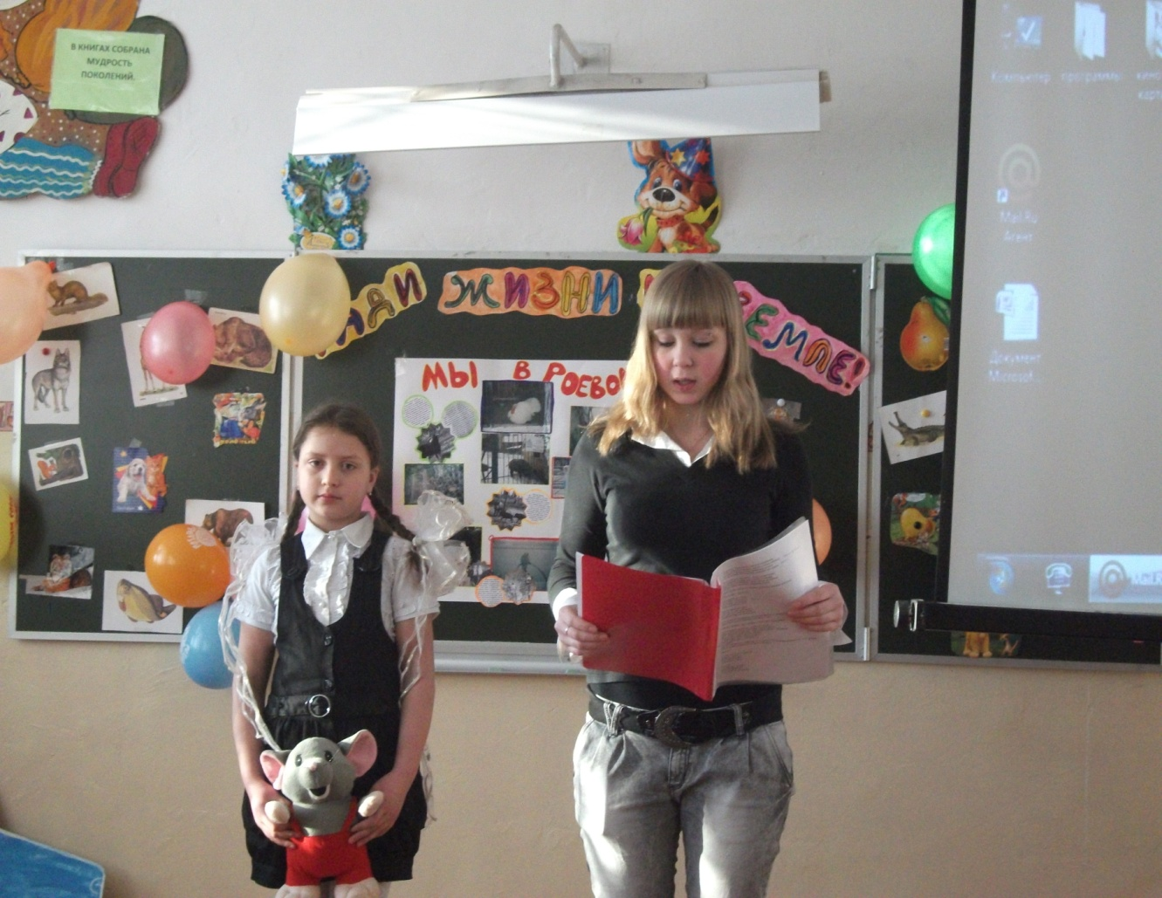

январь 2011 Спецкор Столярова Татьяна
Вести из начальной школы
Как живешь, первоклассник?
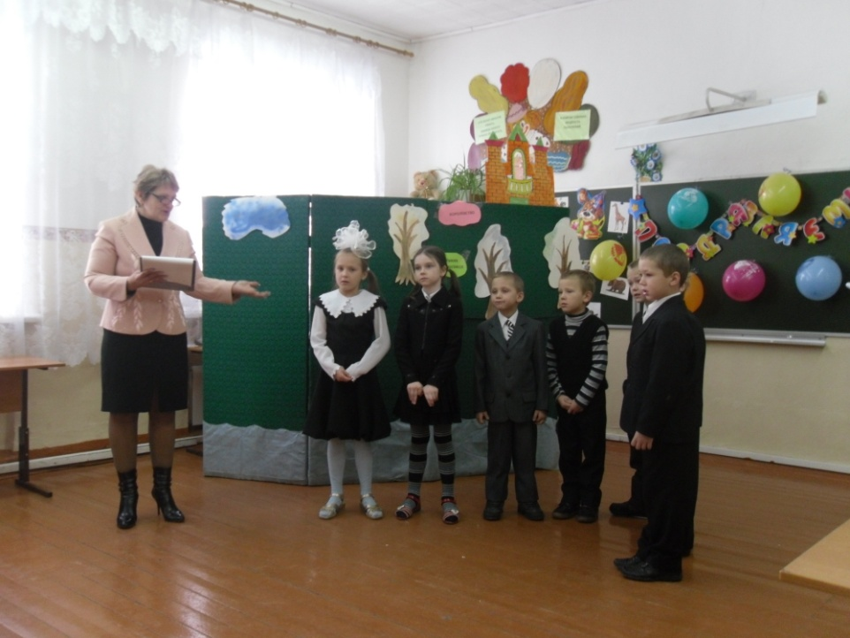
Кажется, что совсем недавно прозвенел первый школьный звонок для ребят первого класса, а прошло уже целых две четверти. Мы побывали в гостях у первоклассников и поинтересовались, как они живут. Вот что говорят ребята о школьной жизни: «Нравится учиться в школе. Я люблю писать буквы, очень люблю рисовать, а ещё мне нравится играть с ребятами.» «Мне в школе нравится всё. Мы играем, читаем, пишем буквы. Я люблю математику, потому что у меня хорошо получается решать примеры.» ; «Мне в школе хорошо. Я люблю отвечать на вопросы, читать азбуку, решать примеры и задачи. Мне нравится получать пятерки, меня хвалят за это мама и папа, а бабушка и дедушка гордятся мною.»
«В школе нашёл много новых друзей. Мне нравится участвовать в различных соревнованиях и праздниках.» Добились отличных результатов за полугодие: Гущина Валя (чтение, математика, русский язык), Лушечкина Настя (русский язык, математика), Коптев Владислав (математика), Дорохов Витя (чтение, русский язык), Краев Дима (чтение).
Учитель первого класса Сапарина Татьяна Владимировна добавила: «В классе 12 человек. На уроке ребята дисциплинированные, слушают меня внимательно, любят отвечать на уроке. Хотелось бы, чтобы ребята не потеряли интерес к учёбе, были дружными и ответственными».
Классный руководитель 1 класса
Татьяна Владимировна Сапарина

Я русский бы выучил...»
Выражения из библейских мифов, превратившиеся в
крылатые выражения
Козел отпущения.
Человек, на которого сваливают чужую вину, ответственность за других. Библейское выражение, возникшее благодаря обряду, существовавшему у древних евреев: в день грехоотпущения первосвященник возлагал обе руки на голову живого козла в знак возложения на него грехов еврейского народа, после чего козел изгонялся в пустыню.
Да минует меня чаша сия.
Выражение это употребляется в значении "пусть не коснется меня это горе, несчастье". Выражение из Евангелия - слова Иисуса, произнесенные им во время молитвы.
Соль земли.
Употребляется в значении "наиболее активная, творческая сила народа". Выражение из Евангелия; слова Иисуса ученикам: "Вы -соль земли".
Хлеб насущный.
Необходимые средства для жизни, для существования. Самое важное, существенное, жизненно необходимое. Из молитвы в Евангелии: "Хлеб наш насущный даждь нам днесь (хлеб, нужный для существования, дай нам на сей день)".

ДОСКА ОБЪЯВЛЕНИЙ
Агентство лесной отрасли Красноярского края объявляет о выделений целевых (бюджетных) мест для выпускников школ в ГОУ ВПО «Московский государственный университет леса».
Заявки и вопросы по поступлению направлять к директору школы или по тел. 9-62-36.

Выпуск газеты – это очень кропотливая работа – необходимо продумать тематику номера, подобрать материалы и иллюстрации. Ученики редколлегии очень талантливые, поэтому наша газета богата хорошей информацией, красочными картинками и фотографиями.
Надеемся, что с каждым выпуском состав редколлегии будет увеличиваться, и ребята будут становиться все опытнее и опытнее.
В школе создана редколлегия, в работе которой принимают участие ученики 5-11 классов. Мы стремимся, чтобы газета «Маганский школьник» стала интересна не только детям, но учителям и родителям. Иными словами, наш читатель - ученик, учитель, родитель или просто человек, которому случайно попала в руки наша газета.
Если у Вас есть информация, которую вы бы хотели опубликовать в нашей газете (поздравление с праздником, с днем рожденья, что – то подарить, обменять или о чем то рассказать), приносите свои новости в кабинет информатики и мы обязательно опубликуем в ближайшем номере
ПОЗДРАВЛЯЕМ С ДНЕМ
РОЖДЕНИЯ В ФЕВРАЛЕ:

3 ФЕВРАЛЯ-СИМОНОВА ОЛЬГА БОРИСОВНА
5 ФЕВРАЛЯ- БАНДУРА ОЛЬГУ АНДРЕЕВНУ.
10 ФЕВРАЛЯ- САБАНЦЕВА ДАНИЛА.
13 ФЕВРАЛЯ – НЕПОЧАТЫХ ЕВГЕНИЯ ВЛАДИМИРОВНА
13 ФЕВРАЛЯ- ЛЕНИВЦЕВУ ПОЛИНУ.
14 ФЕВРАЛЯ- ЯБЛОЧКО ВАЛЮ.
22 ФЕВРАЛЯ- БАРАНОВА ВЛАДИМИРА
25 ФЕВРАЛЯ- ТОЛОКОННИКОВУ АННУ.

Телефон: (39175)962-36, телефакс: (39175)962-36,
Почтовый адрес: 662511, Красноярский край, Березовский район,
село Маганск, переулок Партизанский, 2. e-mail: magansk@mail.ru,
сайт www.magschool.ucoz.ru Организация: МОУ «Маганская школа»

